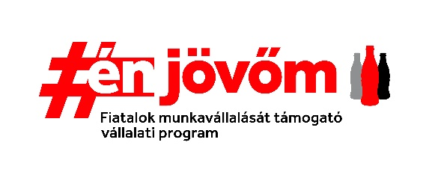
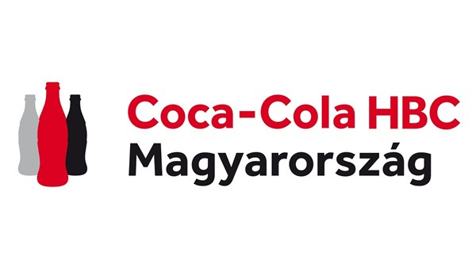

PÁLYÁZATI FELHÍVÁS

Kiíró: Coca-Cola Hellenic Bottling Company (CCHBC) Magyarország
Lebonyolító: Uniomedia Zrt.

A PÁLYÁZAT HÁTTERE:
A fiatalok munkanélküliségének társadalmi súlyából és jelentőségéből fakadóan a Coca-Cola Hellenic Bottling Company (CCHBC) Magyarország helyi fiatalok munkához jutását kívánja elősegíteni alapvető készségek kialakításával, valamint olyan hálózatok és kapcsolatok fejlesztésében szeretne részt venni, melyek a fiatalok elhelyezkedését mozdítják elő.
2016-ban a CCHBC új vállalati küldetést dolgozott ki és egy olyan kiterjedt kezdeményezést indított el, amely az alapvető szociális és vállalkozói készségek fejlesztésére fókuszál a 18-30 év közötti korosztály körében, illetve olyan kapcsolatfejlesztésbe fog, mely a célcsoport munkához jutásának esélyeit növeli.
A program neve: #énjövőm. A CCHBC Magyarország helyi szervezetek és hálózatok bevonását kívánja kezdeményezni és egy pályázatot ír ki civil szervezetek számára.

A PÁLYÁZAT CÉLJA:
A jelen pályázat célja olyan magyarországi szervezetek támogatása, amelyek a 18 és 30 év közötti korosztály számára nyújtanak felkésztő, oktatási programokat és hatékonyan segítik őket a munkaerőpiaci elhelyezkedésben.

PÁLYÁZATI FELTÉTELEK:
Kizárólag olyan szervezetek pályázhatnak, amelyek a fentiekben meghatározott korosztály munkához jutását kívánják támogatni.
Minden olyan Magyarországon tevékenykedő alapítvány és egyesület, nonprofit gazdasági társaság, valamint közhasznú (nonprofit) szociális szövetkezet pályázhat, amelyet a bíróság 2015. december 31-ig jogerősen nyilvántartásba vett, amely az alapszabályának, illetve a létesítő okiratának megfelelő tevékenységet ténylegesen folytatja. Csak olyan szervezet pályázhat, amely az elmúlt két évben megvalósított legalább egy olyan tevékenységet, amely a fentiekben (a pályázat céljánál) részletezett célcsoport munkaerőpiaci esélyeinek növelését célozta. (A továbbiakban a fentiekben felsorolt kategóriára egységesen SZERVEZETként hivatkozunk.)
A pályázaton nem vehetnek részt:
- for-profit formában működő szervezetek;
- politikai pártok és ezek szervezetei;
- for-profit formában működő szervezetek alapítványai és egyesületei;
- állami tulajdonban levő nonprofit gazdasági társaságok;
- olyan szervezetek, amelyekben tisztséggel vagy tagsággal rendelkeznek a CCHBC vagy az Uniomedia alkalmazottai, azok házastársai és/vagy közvetlen hozzátartozói.

PÁLYÁZAT #ÉNJÖVŐM KÉPZÉSEK ELINDÍTÁSÁHOZ:
Az #énjövőm képzést a CCHBC Magyarország oktatási partnerek segítségével valósítja meg, főként Budapestre és vidéki nagyvárosokra koncentrálva. Ezen képzések kiegészítéseként a jelen civil szektornak szóló pályázat során olyan szervezeteket keres a pályázat kiírója, akik nemcsak aktívan be tudnak segíteni a célcsoport toborzásába azáltal, hogy egyedi helyismerettel rendelkeznek, hanem az egynapos képzést is képesek levezényelni és ahhoz helyszínt, illetve minden egyéb szükséges infrastruktúrát biztosítani tudnak.
Minden egyes képzési csoport elindulásához minimum 10 fő részvétele szükséges. Csak a célcsoport leírásának megfelelő személy minősülhet résztvevőnek. A képzésen való részvételt jelenléti ívvel és fotókkal köteles a szervezet igazolni.
A CCHBC Magyarország minden legalább 10 fős tréning után egyedi díjat fizet a szervezőnek (15.000 Ft+Áfa/résztvevő).
A CCHBC Magyarország csak abban az esetben fogadja el a szervezetek pályázati jelentkezését, amennyiben minimum három képzést, azaz 30 fő képzését vállalják 2018. március 31-ig.
A pályázat kiírója a szervezet által megnevezett trénereket fél napos képzésben részesíti Budapesten. A trénerek képzése ingyenes, a Budapestre való utazás költségét a CCHBC Magyarország megtéríti.

PÁLYÁZÓKRA VONATKOZÓ FELTÉTELEK:
A Pályázó a pályázati anyag benyújtásával hozzájárul, hogy a pályázatban szereplő információkat a Kiíró nyilvánosan felhasználja a program népszerűsítése és kommunikációja során időbeli korlátozás nélkül.
Továbbá a Pályázó (illetve a Pályázó képviselője/képviselői):
- vállalja, hogy amennyiben kiválasztásra kerül, akkor videofelvétel készülhet róla egy vagy több alkalommal;
- vállalja, hogy amennyiben kiválasztásra kerül, akkor a felvétel készítéséhez rendelkezésre kell állnia az egyeztetett napokon, és lehetővé kell tennie a forgatást az ahhoz szükséges feltételeket biztosítva;
- vállalja, hogy a róla szóló képi és írásos anyag megjelenik a CCHBC honlapján és egyéb kommunikációs felületein, illetve a sajtóban;
- vállalja, hogy fényképes beszámolót küld a Kiíró részére, valamint
- hozzájárul ahhoz, hogy a beszámoló írásos és képi elemeit a Kiíró kommunikációs célból felhasználhatja.
A Kiíró azon pályázatokat tekinti érvényesnek, amelyek a fenti feltételeket teljesítik.

A KIVÁLASZTÁS SZEMPONTJAI
A pályázat kiírója a pályázati kiírásnak megfelelő tartalmi, formai és szakmai kritériumok alapján bírálja el a beérkező pályázatokat.
A kiíró a nyerteseket különböző szempontok alapján értékeli, amelyek közül a legfontosabbak:
- az elért eredmények
- az elért célcsoportra vonatkozó számadatok (minőségi és mennyiségi mutatók alapján)
- a fenntarthatóság
- az innovativitás
- a célcsoport munkába való elhelyezkedését segítő programok, kezdeményezések jellege (a programok vagy képzések konkrétan milyen előnyt biztosítanak a fiatalok számára).
A pályázat kiírójának döntése végleges, fellebbezési lehetőség nincs. A kiíró fenntartja a jogot, hogy a beérkező pályázati anyagok alapján a pályázatra szánt díj egy részét vagy egészét ne ossza ki, vagy a pályázatot érvénytelennek nyilvánítsa.

PÁLYÁZATI DÍJAK:
A Kiíró minden megtartott, minimum 10 fő részvételét igazoló képzésért 15.000Ft+Áfa/résztvevő összeget jóváír. Egy szervezet minimum 3, maximum 20 képzés megtartását pályázhatja meg. Lehetőség van az első képzés költségeinek megelőlegezését kérni, ezt a pályázatban jelölni kell.

A PÁLYÁZAT RÉSZLETES MENETRENDJE:
Dátum | Mérföldkövek
2017. november 21. | Pályázati kiírás publikálása, pályázók meghívása
2017. december 15. | Pályázaton való részvételi igény leadása, pályázati anyagok elküldése
2018. január közepe | Nyertes pályázók értesítése
2018. január 19. és 29. | Szervezetek trénereinek képzése
2018. február-március | Szervezetek által szervezett képzések lebonyolítása
2017. április 10. | Képzésekről szóló záró jelentések postán való feladásának határideje

A Kiíró fenntartja az időzítés tekintetében a változtatás jogát.

A PÁLYÁZATTAL KAPCSOLATOS HASZNOS TUDNIVALÓK:
A pályázati anyag beküldési határideje: 2017. december 15. 24.00 óra
Fontos: a pályázati felhívás 1., 2. és 3. számú mellékletének kinyomtatott, aláírt példányát postai úton az alábbi címre kell elküldeni: UNIOMEDIA,1024 Budapest, Ady Endre utca 24.

A pályázati anyag tartalma:
- A kitöltött pályázati adatlap (1. Melléklet: Pályázati adatlap)
- A Nyilatkozat (2. Melléklet)
- A trénerek CV-je (3. melléklet)
- Kiegészítő anyagok (OPCIONÁLIS): lehet fotó vagy videó a korábbi megvalósított képzésekről/projektekről (szervezetek és egyéni kezdeményezések esetén) vagy egyéb releváns anyag
- a létesítő okirat szkennelt változata
- 2016-os közhasznúsági melléklet (pk 242.)
- Bírósági bejegyzés a szervezet működéséről vagy a köztartozásmentes adózói adatbázisból (KOMA) lekért adatlap
Az email tárgyában kérjük feltüntetni a PÁLYÁZÓ nevét (a szervezetét).
A határidő után beadott pályázati anyagok nem vehetnek részt a pályázaton.

KAPCSOLAT
A pályázattal kapcsolatos kérdéseket a következő címre várjuk: enjovompalyazat@uniomedia.com
A pályázati felhívás és annak mellékletei az alábbi linken érhetők el.

